METODE I STRATEGIJE / ANALIZE I GRAFIČKI PRIKAZI

**MAPE UMA**

Mape uma predstavljaju tehniku koja nam omogućava da pamtimo, koristimo i struktuiramo veoma obimnu materiju, usmjeravajući se samo na suštinu, ključne pojmove i koncepte. Mape uma predstavljaju grafički prikaz niza informacija, koji kreće od centra (sredine) ka krajevima, odnosno od opštijih ka konkretnijim pojmovima, od širih ka užim kategorijama.

Za izradu mapa uma potrebno je određeno vrijeme, puno kreativnosti i promišljanja. Na sredinu stranice postavite centralnu temu, odnosno širu oblast koja se izučavala. Iz nje proizilaze takođe široke podoblasti, a onda sve dalje do detalja. Mape uma mogu biti ilustrovane crtežima, fotografijama, u formi drveta ili bilo kojoj vizuelnoj formi koja je u skladu sa temom. Mape uma možete vježbati sa djecom, tako što svako dijete može napraviti svoju ličnu mapu uma – o sebi, ili o svojim hobiima, svojoj porodici i sl.

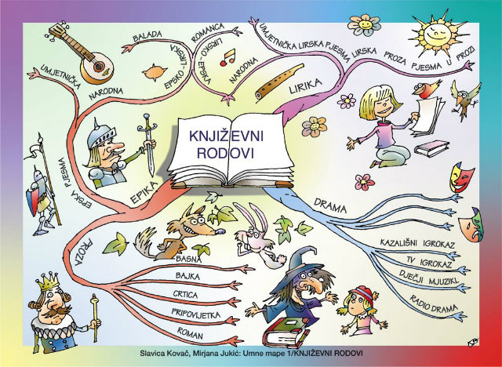Osim što omogućava organizaciju i vizualizaciju velikog broja informacija, prednost ovakvog učenja je u tome što učenici istovremeno koriste obe moždane hemisfere. Lijeva ili logička hemisfera, koja se bavi analizom, brojevima, linearnošću, riječima, logikom i listama, i desna ili kreativna hemisfera, koja je zadužena za sintezu, prostorno poimanje, ritam i imaginaciju. Znajući ovo, kada mapiramo naš um, moramo koristiti pojmove koje koriste i jedna i druga hemisfera mozga. Dakle, lijevoj hemisferi su potrebne činjenice, a desnoj opisi tih činjenica.

